Hooggebergtestage Venediger 2022 (Beginners 1)
Doel : Basis kennis opdoen om zelfstandig tochten te plannen, uit te voeren en te beveiligen in het hooggebergte op sneeuw, ijs en rots.
Praktisch :
- Vastleggen persoonlijke wensen en noodzaak qua opleiding (geen vast programma)
- Dagelijks onderweg zijn in het hooggebergte
- Scholing voortbewegen in sneeuw en ijs zonder en met stijgijzers
- Scholing gebruik pickel
- Aanbrengen en toepassen van zekeringen (ijsschroeven, klemmkeilen, rotshaken, bandslingen, …)
- Scholing (zelf)reddingstechnieken
- Gebruik van klimtouwen, indelen van touwgroepen, voortbewegen in touwgroepen
- Oriëntatie in het gebergte en planning van bergtochten
- Uitvoeren van tochten en beklimmingen van sneeuw/ijs flanken en sneeuw/ijs/rots graten

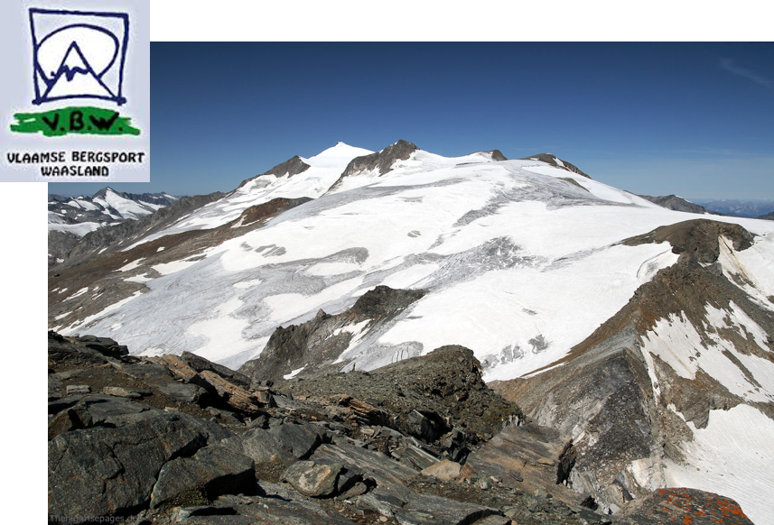

Voorwaarden :
- Voorkennis en competenties
  - Klimniveau in rots III+
  - Kennis beveiligingstechnieken KVB3
  - Basiskennis oriëntatietechnieken
  - Dagelijks 6 à 8 uur onderweg kunnen zijn met rugzak in ongebaand terrein
  - In groep kunnen functioneren en samenwerken
- Lid zijn van KBF
- Positieve evaluatie kennismakingsdag/weekend
- Over de nodige (klim)uitrusting beschikken
Periode : Vanaf zaterdag 2 juli tot en met vrijdag 8 juli 2022
Locatie : NeuePragerHütte 2796 m , ten noordoosten van de Grossvenediger 3687 m
Aantal deelnemers : 3 à 5 personen of 6 à 10 personen
Richtprijs stage : 480 à 325 Euro (in functie aantal deelnemers)
Persoonlijke kost in HP : 380 Euro

Info : hanskok007@hotmail.com - 0497 63 14 72

